Tuần : 10 | Ngày soạn : 06/11/2022
Tiết : 36,37,38 | Ngày dạy : 07/11/2022
Tiết 1: Phần 1: + Vận dụng
Tiết 2: Phần 2: + Vận dụng
Tiết 3: Phần 2: + Vận dụng
 | Tiết 36 | Tiết 37 | Tiết 38
Ngày dạy: | 07/11/2022 | 09/11/2022 | 10/11/2022
CHỦ ĐỀ 3: TỐC ĐỘ - BÀI 8: TỐC ĐỘ CHUYỂN ĐỘNG
Thời gian thực hiện: 03 tiết
I. Mục tiêu:
1. Kiến thức:- Nêu được ý nghĩa vật lí của tốc độ, xác định được tốc độ qua quãng đường vật đi được trong khoảng thời gian tương ứng.- Tốc độ = quãng đường vật đi/thời gian đi quãng đường đó.- Liệt kê được một số đơn vị đo tốc độ thường dùng.
2. Năng lực:
2.1. Năng lực chung:
- Năng lực tự chủ và tự học: Chủ động, tích cực thực hiện nhiệm vụ học tập. Các hoạt động trong bài học này đặc biệt nhân mạnh đến khả năng tư duy độc lập của HS.
- Năng lực giao tiếp và hợp tác: Tích cực tham gia thảo luận nhóm (cặp đôi).
- Năng lực giải quyết vấn đề và sáng tạo: Để xuất được cách xác định tốc độ qua quãng đường vật đi được trong khoảng thời gian tương ứng, tính được tốc độ trong những tình huống nhất định.
2.2. Năng lực khoa học tự nhiên:
- Năng lực nhận biết KHTN: Hiểu được ý nghĩa vật lí của tốc độ. Liệt kê được một số đơn vị tốc độ thường dùng.
- Năng lực tìm hiểu tự nhiên: Thiết lập được công thức tính tốc độ trong chuyến động.
- Vận dụng kiến thức, kỹ năng đã học: Tính được tốc độ chuyển động trong những tình huống
3. Phẩm chất: - Chủ động, tích cực tham gia các hoạt động học tập.
- Cẩn thận, chính xác khi thực hiện các phép toán.
II. Thiết bị dạy học và học liệu:
1. Giáo viên:- Bài giảng điện tử; tranh ảnh các hình 8.1, bảng 8.2, 8.2/SGK.
- Phiếu học tập số 1, 2, 3, 4.
2. Học sinh: - Đọc nghiên cứu và tìm hiểu trước bài ở nhà.
III. Tiến trình dạy học:
A. Mở đầu (15 phút)
a) Mục tiêu: - Giúp học sinh xác định được vấn đề cần học tập là tìm hiểu ý nghĩa tốc độ
b) Nội dung: HS trả lời câu hỏi: “Cách nào để xác định được HS chạy nhanh nhất, chậm nhất trong một cuộc thi chạy?"
c) Sản phẩm: HS đưa ra các giải đáp theo ý kiến cá nhân như:
- Tính thời gian chạy ít nhất. - Tính quãng đường chạy trong một khoảng thời gian nào đó
- HS dựa vào thời gian chạy của bốn HS trên cùng một quãng đường để xếp hạng thứ tự như sau:
HS | Thứ tự xếp hạng
A | 2
B | 1
C | 3
D | 4
- HS dựa vào quãng đường chạy của HS trên cùng một thời gian để xếp hạng thứ tự như sau:
HS | Thứ tự xếp hạng
E | 1
F | 2
d) Tổ chức thực hiện:
Hoạt động của GV | Hoạt động của HS
Chuyển giao nhiệm vụ học tập:  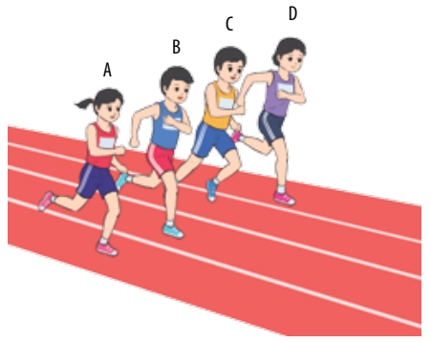  - Chiếu hình ảnh các học sinh đang thi chạy  - GV yêu cầu học sinh thực hiện cá nhân trả lời phiếu học tập câu hỏi:  HÃY XẾP HẠNG AI NHANH HƠN TRONG CÁC CUỘC THI SAU:  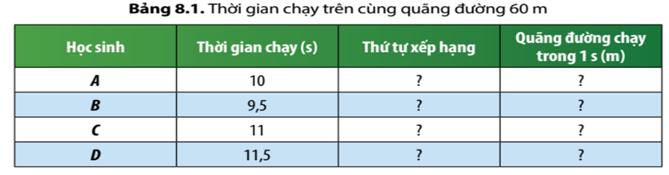  a. Cuộc thi chạy 1: Trên cùng một quãng đường 60m, thời gian chạy của các Hs như sau:  KL: Trên cùng một quãng đường, nếu thời gian chuyển động (1) …………. hơn thì chuyển động đó nhanh hơn.  b. Cuộc thi chạy 2: Trong cùng một thời gian 10s, quãng đường chạy của các Hs như sau:  KL: Trong cùng một khoảng thời gian, nếu quãng đường chuyển động (2)……………. hơn thì chuyển động đó nhanh hơn.  c. Cách nào để xác định được HS F và E ai chạy nhanh hơn? | HS: Quan sát và trả lời câu hỏi từng ý nhỏ trong câu hỏi theo ý cá nhân:  - Tính thời gian chạy ít nhất.  - Tính quãng đường chạy trong một khoảng thời gian nào đó  - HS dựa vào thời gian chạy của bốn HS trên cùng một quãng đường để xếp hạng thứ tự như sau:  - HS dựa vào quãng đường chạy của HS trên cùng một thời gian để xếp hạng thứ tự như sau:
  Học Sinh | Quãng đường (m) | Thứ tự xếp hạng
  E | 70 | ?
  F | 40 | ?
  HS | Thứ tự xếp hạng
  A | 2
  B | 1
  C | 3
  D | 4
  HS | Thứ tự xếp hạng
  E | 1
  F | 2
Hướng dẫn HS thực hiện nhiệm vụ:  GV: chiếu hình ảnh yêu cầu HS quan sát.  GV: đặt câu hỏi để HS trả lời  GV: gọi ngẫu nhiên học sinh trình bày đáp án | HS: Trả lời câu hỏi theo yêu cầu của giáo viên.
Báo cáo kết quả:  GV gọi 1 số HS đại diện chia sẻ  GV nhận xét, củng cố kiến thức | HS: trả lời và mời học sinh khác nhận xét
⇒ Giáo viên nêu mục tiêu bài học:  “Quãng đường và thời gian chỉ đánh giá được sự nhanh chậm trong một số trường hợp. Cần phải có 1 đại lượng đánh giá sự nhanh chậm đúng trong mọi tường hợp. Đó là tốc độ”  Để trả lời câu hỏi trên đầy đủ và chính xác nhất chúng ta vào bài học hôm nay. | HS: lắng nghe, ghi tiêu đề vào vở.
B. Hình thành kiến thức mới:
Hoạt động 1. Tìm hiểu ý nghĩa tốc độ (30 phút)
a) Mục tiêu: Từ bảng 8.1 SGK (Phiếu học tập 2) học sinh đi đến kết luận rằng muốn xác định độ nhanh hay chậm của chuyển động, thì phải so sánh quãng đường vật đi được trong 1 giây, từ đó rút ra ý nghĩa vật lí của tốc độ.
b) Nội dung:
GV yêu cầu học sinh thực hiện phiếu học tập 2 theo nhóm
Phiếu học tập 2:
a. Tìm cách tính quãng đường chạy được trong 1s của mỗi HS và hoàn thành cột 4 như sau:
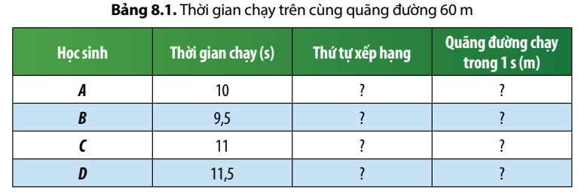
b. Có thể tính quãng đường chạy được trong 1s của mỗi học sinh bằng cách nào?
c. Thứ tự xếp hạng liên hệ thế nào với quãng đường chạy được trong 1s của học sinh?
c) Sản phẩm:
- HS dựa vào thứ tự xếp hạng để tìm cách tính quãng đường chạy được trong 1s của mỗi HS và hoàn thành cột 4 như sau:
HS | Thứ tự xếp hạng | Quãng đường chạy trong 1 s (m)
A | 2 | 6,0
B | 1 | 6,3
c | 3 | 5,5
D | 4 | 5,2
- Sau khi HS hoàn thành bảng 8.1, GV dẫn dắt học sinh đến khái niệm:
+ Tốc độ chuyển động của một vật được xác định bằng chiều dài quãng đường vật đi được trong một đơn vị thời gian.
+ Tốc độ là đại lượng cho biết mức độ nhanh hay chậm của chuyển động.
+ Chuyển động nào có tốc độ càng lớn thì chuyển động đó càng nhanh
d) Tổ chức thực hiện:
Hoạt động của GV | Hoạt động của HS
Chuyển giao nhiệm vụ học tập:  Giáo viên yêu cầu HS thảo luận nhóm hoàn thành phiếu học tập 2 | HS: thảo luận theo nhóm hoàn thành phiếu học tập  - So sánh thời gian chạy trên cùng quãng đường 60 m của mỗi HS, HS nào có khoảng thời gian ngắn nhất là HS đó chuyển động nhanh nhất.  - So sánh quãng đường chạy được trong cùng khoảng thời gian 1 s của mỗi HS, HS nào có quãng đường lớn nhất là HS đó chuyển động nhanh nhất.
Hướng dẫn HS thực hiện nhiệm vụ:  GV: hướng dẫn các nhóm thảo luận bài tập và trả lời câu hỏi theo yêu cầu của giáo viên. | HS thảo luận theo nhóm, thống nhất đáp án và ghi chép nội dung hoạt động ra phiếu học tập 2.
Báo cáo kết quả:  GV gọi ngẫu nhiên một HS đại diện cho một nhóm trình bày, các nhóm khác bổ sung (nếu có).  - Học sinh nhận xét, bổ sung, đánh giá.  - Giáo viên nhận xét, đánh giá..  - GV yêu cầu HS hoàn thành các câu sau:  a. Trên cùng một quãng đường, nếu thời gian chuyển động (1)... hơn thì chuyển động đó nhanh hơn.  b. Trong cùng một khoảng thời gian, nêu quãng đường chuyển động (2)... hơn thì chuyển động đó nhanh hơn.  c. Chuyển động nào có quãng đường đi được trong mỗi giây (3)... hơn thì chuyển động đó nhanh hơn.  - GV nhận xét và chốt nội dung: Tốc độ là đại lượng cho biết mức độ nhanh hay chậm của chuyển động. | HS: trả lời và mời học sinh khác nhận xét.  - Tốc độ chuyển động của một vật được xác định bằng chiều dài quãng đường vật đi được trong một đơn vị thời gian.  - Chuyển động nào có tốc độ càng lớn thì chuyển động đó càng nhanh  - Dự kiến trả lời: (1) nhỏ; (2) lớn; (3) lớn.
Tiểu kết:  I. Tốc độ:  1) Tìm hiểu về ý nghĩa tốc độ:  - Tốc độ là đại lượng cho biết mức độ nhanh hay chậm của chuyển động. | HS lắng nghe, ghi vào vở.
Hoạt động 2.2. Tìm hiểu công thức tính tốc độ (25 phút)
a) Mục tiêu: Tìm hiểu và áp dụng được công thức tính tốc độ
b) Nội dung: Để tính tốc độ, ta cần:
- Xác định quãng đường vật đi được.
- Xác định thời gian vật đi hết quãng đường đó.
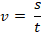
- Tốc độ =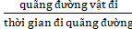
c) Sản phẩm: HS đưa ra được công thức:
d) Tổ chức thực hiện:
Hoạt động của GV | Hoạt động của HS
Chuyển giao nhiệm vụ học tập:  GV: Tốc độ chuyển động của một vật được xác định bằng chiều dài quãng đường vật đi được trong một đơn vị thời gian.  H: Em đã tính tốc độ của A bằng cách nào?  GV thông báo: Nếu kí hiệu tốc độ là , quãng đường vật đi là và thời gian đi quãng đường là thì công thức tính tốc độ sẽ là gì?  GV: Yêu cầu học sinh thực hiện phiếu học tập 3: tính tốc độ của người đi xe đạp hình 8.1. | HS: thảo luận theo nhóm hoàn thành phiếu học tập 3  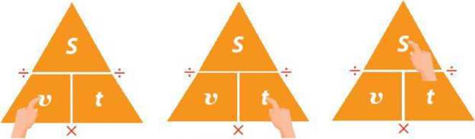  - Biến đổi
Hướng dẫn HS thực hiện nhiệm vụ:  GV: hướng dẫn các nhóm thảo luận bài tập và trả lời câu hỏi theo yêu cầu của giáo viên. | - HS thực hiện câu trả lời cá nhân đưa ra công thức tính tốc độ.  HS thực hiện câu trả lời nhóm biến đổi công thức tính tốc độ sang tính s và t  HS thực hiện phiếu học tập 3 theo nhóm.
Báo cáo kết quả:  - GV gọi ngẫu nhiên một HS đại diện cho một nhóm trình bày, các nhóm khác bổ sung (nếu có).  - Học sinh nhận xét, bổ sung, đánh giá.  - Giáo viên nhận xét, đánh giá.. | HS: trả lời và mời học sinh khác nhận xét.
Tiểu kết:  I. Tốc độ:  2) Công thức tính tốc độ:  - Tốc độ chuyển động của một vật được xác định bằng chiều dài quãng đường vật đi được trong một đơn vị thời gian.  Công thức: | HS lắng nghe, ghi vào vở.
Hoạt động 2.3. Đơn vị tốc độ: (20 phút)
a) Mục tiêu: Liệt kê được một số đơn vị đo tốc độ thường dùng.
b) Nội dung:
- Hs đọc thông tin SGK kết hợp với sự tư duy để đưa ra được một số đơn vị tốc độ thường dùng như m/s, km/h....
- Thực hiện đổi các đơn vị tốc độ
c) Sản phẩm:
- HS nêu được đơn vị tốc độ chính thức ở nước ta là m/s và km/h. Ngoài ra còn có các đơn vị khác m/min, cm/s ….
- HS biết cách biến đổi các đơn vị với nhau
d) Tổ chức hoạt động:
Hoạt động của GV | Hoạt động của HS
Chuyển giao nhiệm vụ học tập:  GV yêu cầu học sinh đọc thông tin SGK để biết được các đơn vị tốc độ  GV yêu cầu HS thực hiện phiếu học tập 4: Đổi tốc độ của các phương tiện giao thông trong bảng 8.2 ra đơn vị m/s | HS thực hiện đọc thông tin SGK tìm hiểu về đơn vị tốc độ.  HS thực hiện phiếu học tập 4 theo nhóm.
Hướng dẫn HS thực hiện nhiệm vụ:  GV: hướng dẫn các nhóm thảo luận bài tập và trả lời câu hỏi theo yêu cầu của giáo viên. | - HS thực hiện câu trả lời cá nhân đưa ra công thức tính tốc độ.  HS thực hiện câu trả lời nhóm biến đổi công thức tính tốc độ sang tính s và t  HS thực hiện phiếu học tập 3 theo nhóm.
Báo cáo kết quả:  Học sinh nhận xét, bổ sung, đánh giá.  Giáo viên nhận xét, đánh giá.  Trong hệ đơn vị đo lường chính thức ở nước ta, đơn vị tốc độ là mét trên giây (m/s) và kilômét trên giờ (km/h). | HS: trả lời và mời học sinh khác nhận xét.
Tiểu kết:  II. Đơn vị tốc độ:  - Trong hệ đơn vị đo lường chính thức ở nước ta, đơn vị tốc độ là mét trên giây (m/s) và kilômét trên giờ (km/h).  - Ngoài ra, tốc độ còn có thể đo bằng các đơn vị khác như: mét trên phút (m/min), xentimét trên giây (cm/s), milimét trên giây (mm/s), … | HS lắng nghe, ghi vào vở.
3. Hoạt động 3: Luyện tập (15 phút)
a) Mục tiêu:
- Vận dụng kiến thức đã học để làm bài tập.
- Phát triển năng lực tự học và năng lực tìm hiểu đời sống.
b) Nội dung:
- Áp dụng kiến thức đã học trả lời: Vì sao ngoài đơn vị m/s, trong thực tế người ta còn dùng các đơn vị tốc độ khác? Nêu ví dụ minh hoạ.
- Một ca nô chuyển động trên sông với tốc độ không đổi 30 km/h. Tính thời gian
để ca nô đi được quãng đường 15 km
c) Sản phẩm: - HS trình bày quan điểm cá nhân về đáp án trên vở ghi.
d) Tổ chức thực hiện:
Hoạt động của GV | Hoạt động của HS
Chuyển giao nhiệm vụ học tập:  GV yêu cầu HS thực hiện cá nhân: Vì sao ngoài đơn vị m/s, trong thực tế người ta còn dùng các đơn vị tốc độ khác? Nêu ví dụ minh hoạ.  Một ca nô chuyển động trên sông với tốc độ không đổi 30 km/h. Tính thời gian  để ca nô đi được quãng đường 15 km | HS thực hiện theo yêu cầu của giáo viên vào vở ghi.  Cho biết  s = 15 km  v = 30 km/h  t = ?
Hướng dẫn HS thực hiện nhiệm vụ:  GV: hướng dẫn các nhóm thảo luận bài tập và trả lời câu hỏi theo yêu cầu của giáo viên. | - HS thực hiện câu trả lời cá nhân
Báo cáo kết quả:  Học sinh nhận xét, bổ sung, đánh giá.  Giáo viên nhận xét, đánh giá. | HS: trả lời và mời học sinh khác nhận xét.  Giải:  Tốc độ của đoàn tàu là: V = s/t  ⇒ t = s/v = 15/30 = 0.5h  Đáp số: t = 0.5h
GV nhấn mạnh nội dung câu trả lời | HS lắng nghe, ghi vào vở.
4. Hoạt động 4: Vận dụng (30 phút)
a) Mục tiêu: - Phát triển năng lực tự học và năng lực vận dụng kiên thức, kĩ năng đã học
b) Nội dung: - Áp dụng công thức vào bài tập cụ thể
BT1. Một đoàn tàu hoả đi từ ga A đến ga B cách nhau 30 km trong 45 phút. Tính tốc độ của đoàn tàu.
BT2. Một ô tô chuyển động trên đoạn đường đầu với tốc độ 54 km/h trong 20 phút,
sau đó tiếp tục chuyển động trên đoạn đường kế tiếp với tốc độ 60 km/h trong 30 phút. Tổng quãng đường ô tô đi được trong 50 phút tính từ lúc bắt đầu chuyển động là bao nhiêu?
c) Sản phẩm: - HS áp dụng được công thức để giải được bài tập 1 và 2
BT1. Cho biết  s = 30 km  t = 45 min = 0,75 h | Giải:  Tốc độ của đoàn tàu là:  (km/h)  Đáp số: 40 km/h
BT2. Cho biết  54 km/h  20 min = h  60 km/h  30 min =0,5 h  S = ? | Giải:  Quãng đường đầu ô tô đã đi là:  . = 54. = 18 (km)  Quãng đường kế tiếp ô tô đã đi là:  .= 60. 0,5 = 30 ( km)  Tổng quãng đường ô tô đi được trong 50 phút là:  S = S₁+ S₂ = 18 + 30 = 48 (km)  Đáp số : S = 48 km
d) Tổ chức thực hiện:
Hoạt động của GV | Hoạt động của HS
Chuyển giao nhiệm vụ học tập:  GV: Yêu cầu nhóm thực hiện giải bài tập | HS thực hiện theo yêu cầu của giáo viên
Hướng dẫn HS thực hiện nhiệm vụ:  GV: hướng dẫn các nhóm thảo luận bài tập và trả lời câu hỏi theo yêu cầu của giáo viên. | Các nhóm HS thực hiện theo nhóm làm ra sản phẩm
Báo cáo kết quả:  Học sinh nhận xét, bổ sung, đánh giá.  Giáo viên nhận xét, đánh giá. | Sản phẩm của các nhóm : Bảng phụ
GV nhấn mạnh nội dung câu trả lời | HS lắng nghe, ghi vào vở.
IV. PHỤ LỤC:
PHIẾU HỌC TẬP 1
Bài 8: TỐC ĐỘ CHUYỂN ĐỘNG
Họ và tên: ………………………………………………………………
Lớp: ……………………………. Nhóm: ……
HÃY XẾP HẠNG AI NHANH HƠN TRONG CÁC CUỘC THI SAU:
a/Cuộc thi chạy 1: Trên cùng một quãng đường 60m, thời gian chạy của các Hs như sau:
KL:Trên cùng một quãng đường, nếu thời gian chuyển động (1)… hơn thì chuyển động đó nhanh hơn.
b/Cuộc thi chạy 2: Trong cùng một thời gian 10s, quãng đường chạy của các Hs như sau:
Học Sinh | Quãng đường(m) | Thứ tự xếp hạng
E | 70 | ?
F | 40 | ?
KL:Trong cùng một khoảng thời gian, nếu quãng đường chuyển động (2)… hơn thì chuyển động đó nhanh hơn.
---------------------------------------------------------------------------------------------------------------

PHIẾU HỌC TẬP 2
Bài 8: TỐC ĐỘ CHUYỂN ĐỘNG
Nhóm: ……
Tên các thành viên: ……………………………………………………………………… a/Tìm cách tính quãng đường chạy được trong 1 s của mỗi HS và hoàn thành cột 4 như sau:
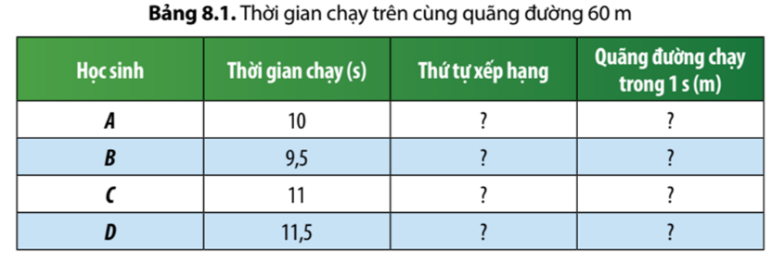
b/ Chiều dài quãng đường vật đi được trong một đơn vị thời gian gọi là gì?
………………………………………………………………………………………………………………………………………………………………………………………………………………………………………………………………………………………………………
c/ Thứ tự xếp hạng liên hệ thế nào với tốc độ
………………………………………………………………………………………………………………………………………………………………………………………………………………………………………………………………………………………………………
d/ Kiểm chứng:Chuyển động nào có tốc độ càng lớn thì chuyển động đó càng nhanh. Điều này có đúng trong mọi trường hợp không?
- Tính quãng đường chạy được trong 1 s của mỗi HS và hoàn thành cột 4 như sau:
Trong cùng một thời gian 10s, quãng đường chạy của các Hs như sau:
Học Sinh | Quãng đường(m) | Thứ tự xếp hạng | Quãng đường trong 1 giây
E | 70 | 1
F | 40 | 2

- E v F, ai nhanh hơn? Tốc độ ai lớn hơn?
………………………………………………………………………………………………………………………………………………………………………………………………………………………………………………………………………………………………………
e/ Củng cố: B và E, ai nhanh hơn ? Vì sao?
……………………………………………………………………………………………………………………………………………………………………………………………………
Rút ra kết luận về ý nghĩa Tốc độ:
-Tốc độ là đại lượng cho biết mức độ …………………………………… của chuyển động
-Tốc độ chuyển động của một vật được xác định bằng chiều dài …………. vật đi được trong ………………….. thời gian.
- Chuyển động nào có tốc độ càng lớn thì chuyển động đó càng ………………………………
----------------------------------------------------------------------------------------------------------------
PHIẾU HỌC TẬP 3
Bài 8: TỐC ĐỘ CHUYỂN ĐỘNG
Nhóm: ……
1) Công thức tính tốc độ:
- Viết công thức:

s: là……………………………………………….
t: là……………………………………………….
v: là……………………………………………….
- Biến đổi

2) Vận dụng công thức tính tốc độ:
Trình bày cách tính tốc độ của người đi xe đạp Hình 8.1
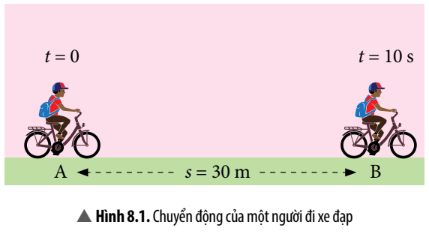
………………………………………………………………………………………………

PHIẾU HỌC TẬP 4
Bài 8: TỐC ĐỘ CHUYỂN ĐỘNG
Lớp: ……………………………. Nhóm: ……
a. Trong hệ đơn vị đo lường chính thức ở nước ta, tốc độ được đo bằng đơn vị: …………………………………………………………………………………………………
b.Cách đổi:
1m/s = …………………. km/h 1km/h = …………………. m/s
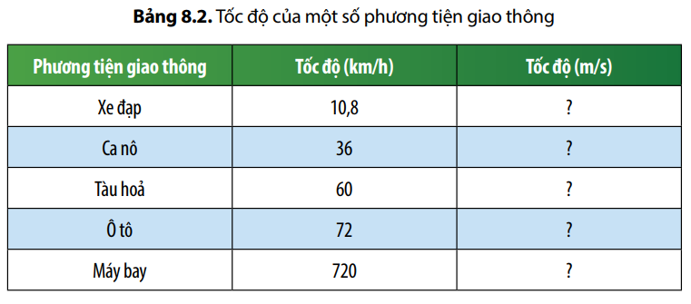
HÃY ĐỔI TỐC ĐỘ BẢNG 8.2 RA ĐƠN VỊ m/s

